NIVELL 1
Descàrrega els arxius CSV, estudia'ls i dissenya una base de dades amb un esquema d'estrella que contingui, almenys 4 taules de les quals puguis realitzar les següents consultes:

Se crea un nuevo esquema donde ubicar las tablas que vamos a crear:

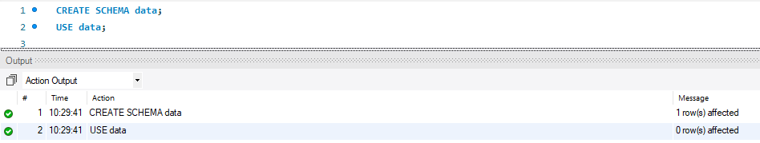

Se crean las tablas donde se cargará posteriormente la información de los archivos CSV:

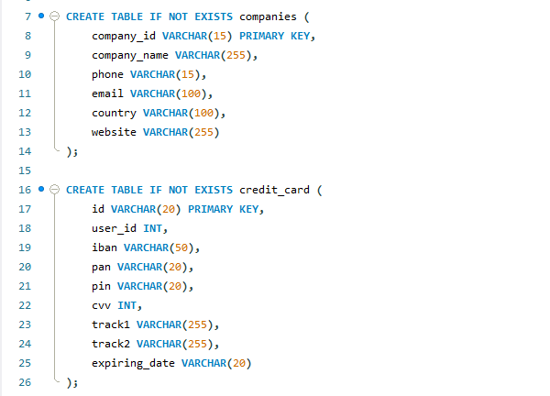

Se crea una única tabla de usuarios llamada “users” para albergar la totalidad de los datos de los usuarios de Canadá, United Kingdom y USA.

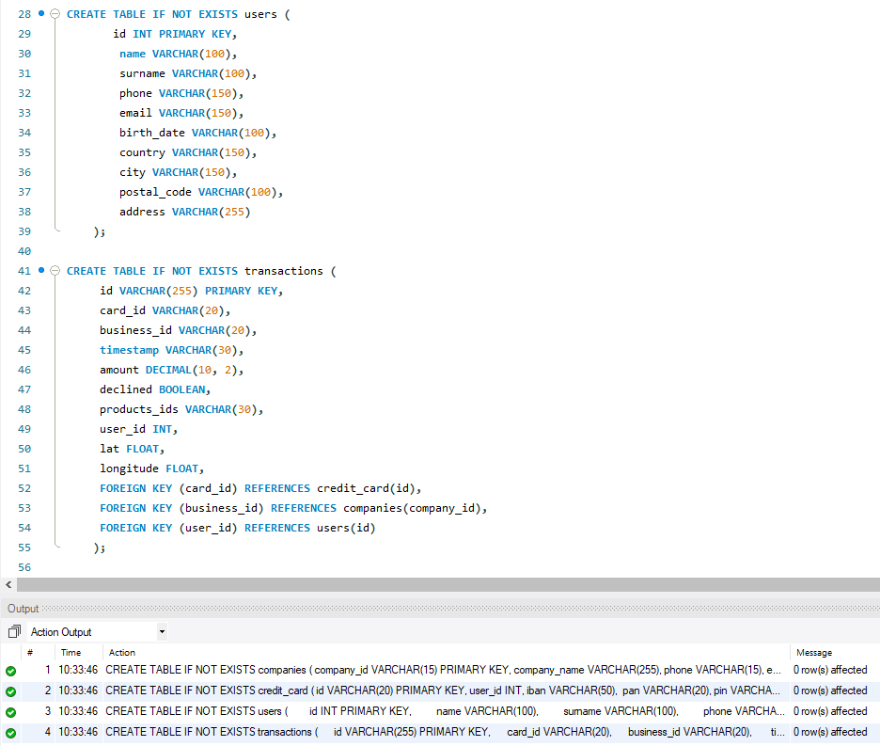

Buscar donde está “secure_file_priv” pues es allí desde donde el sistema va a permitir que se carguen los archivos CSV:

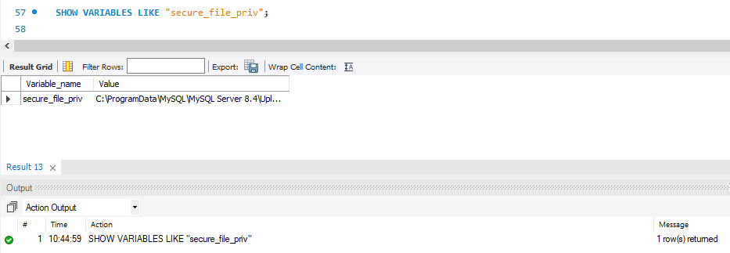

Se cargan los datos en las tablas ya creadas. Los datos de las transacciones se cargarán en último lugar porque antes han de introducirse los valores de las tablas relacionadas con sus foreigns key:

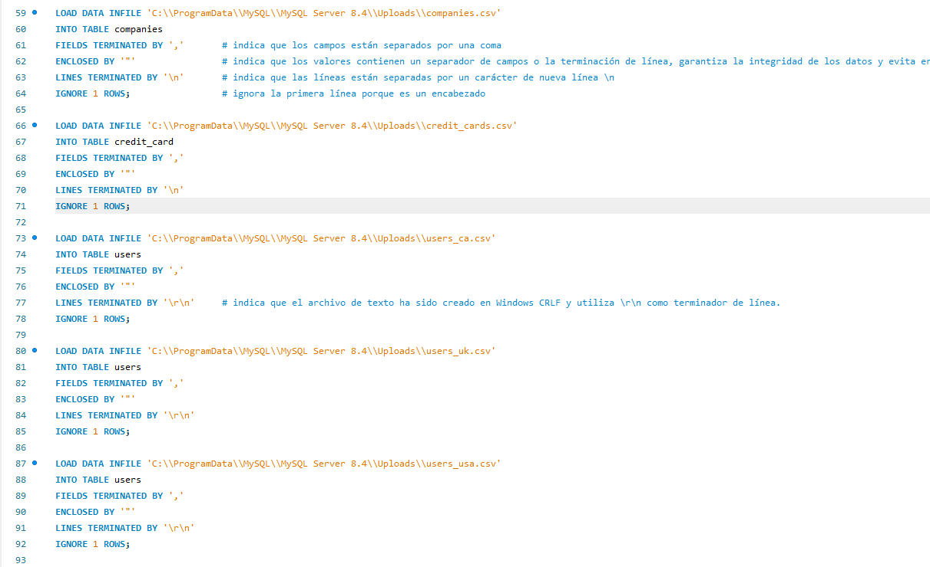

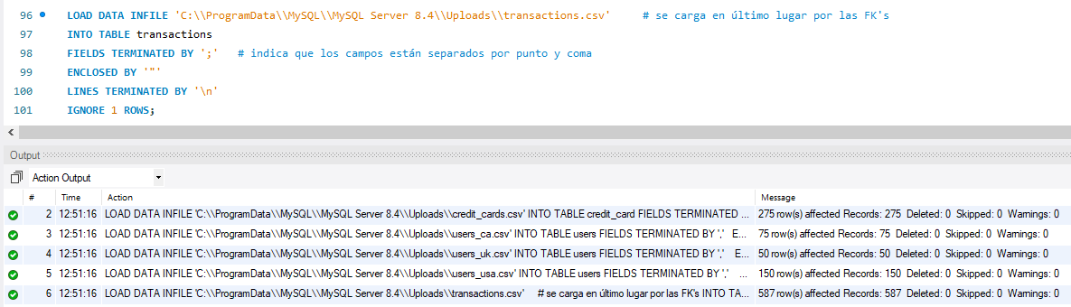

El resultado es un diagrama en estrella que indica que todas las tablas de dimensiones están relacionadas con la tabla de hechos:

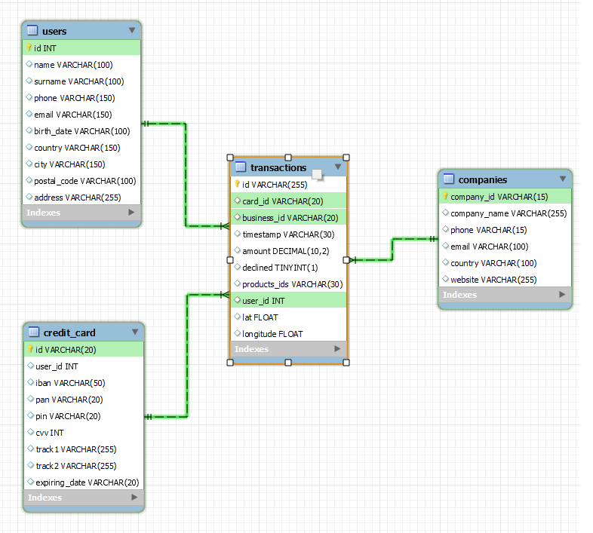
La tabla de hechos es “transactions” y las tablas de dimensiones son “companies”, “users” y “credit_card”. En este caso, las tablas de dimensiones ampliarían la información de algunas de sus variables. La relación de las tres tablas de dimensiones es de 1 a muchos, es decir, cada compañía puede realizar múltiples transacciones, un mismo usuario puede realizar múltiples transacciones y con una misma tarjeta de crédito pueden realizarse diversas transacciones.

- Exercici 1
Realitza una subconsulta que mostri tots els usuaris amb més de 30 transaccions utilitzant almenys 2 taules.

Sólo se tienen en cuenta las transacciones que efectivamente se han realizado, es decir, las transacciones que no han sido rechazadas.

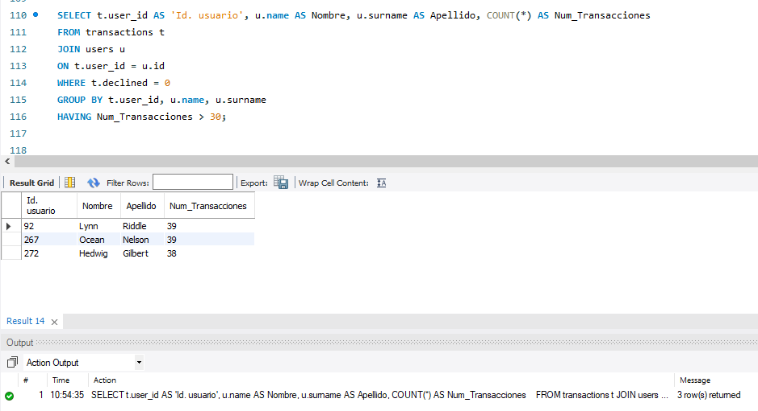

- Exercici 2
Mostra la mitjana d'amount per IBAN de les targetes de crèdit a la companyia Donec Ltd, utilitza almenys 2 taules.

Sólo se tienen en cuenta las transacciones que efectivamente se han realizado.

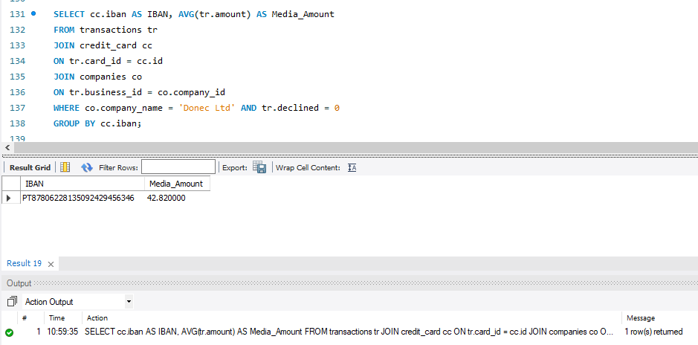

NIVELL 2
Crea una nova taula que reflecteixi l'estat de les targetes de crèdit basat en si les últimes tres transaccions van ser declinades i genera la següent consulta:

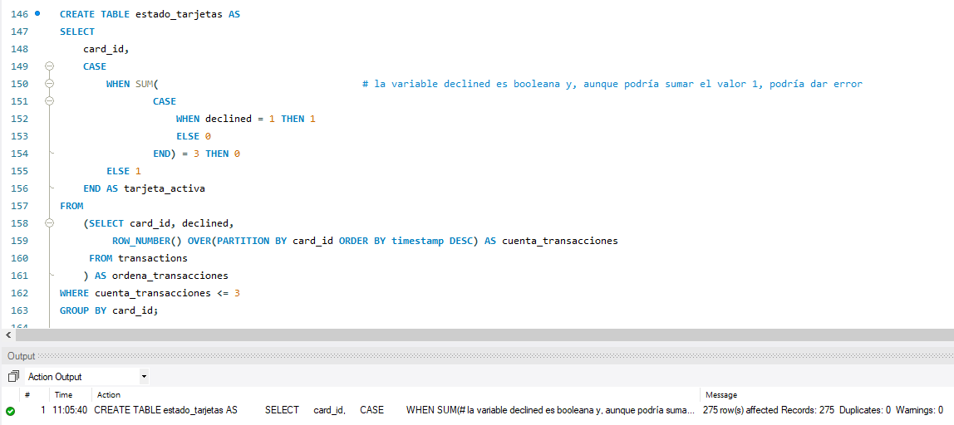

- Exercici 1
Quantes targetes estan actives?

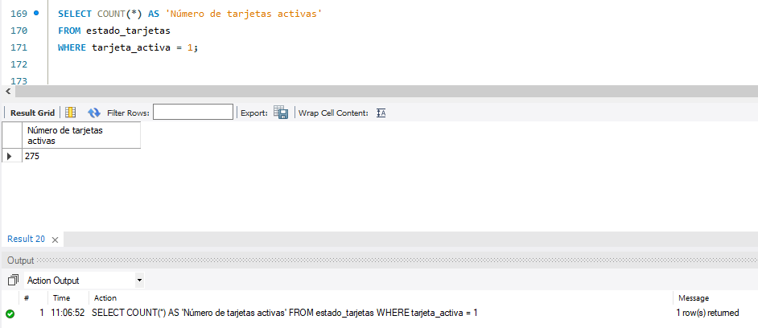

NIVELL 3
Crea una taula amb la qual puguem unir les dades del nou arxiu products.csv amb la base de dades creada, tenint en compte que des de transaction tens product_ids. Genera la següent consulta:

Se crea una tabla llamada “products” que contendrá los datos de los productos y luego se carga el archivo CSV que los incluye.

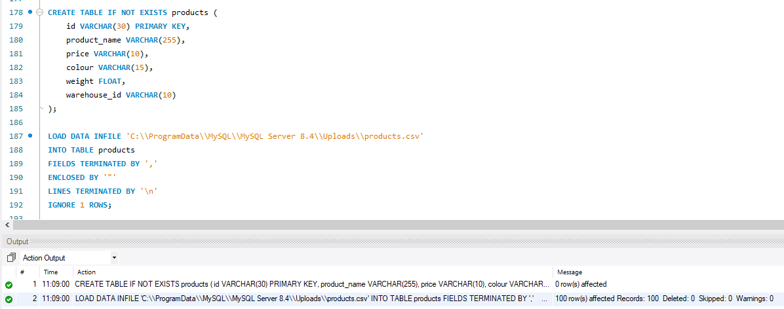

Se crea una tabla intermedia que va a unir la tabla “products” con la tabla “transactions”, ya que la relación entre estas dos tablas es de muchos a muchos, es decir, un producto puede estar en diversas transacciones o en ninguna, y una transacción puede contener uno o varios productos. La nueva tabla, llamada “transaction_products”, estará relacionada de muchos a uno con las tablas ya mencionadas. Va a contener dos variables, transaction_id y product_id, y ambas serán primary key, a la vez que son foreign key de las respectivas tablas con las que se relacionan. Así pues, esta tabla contendrá todos los productos que se incluyeron en cada una de las transacciones.

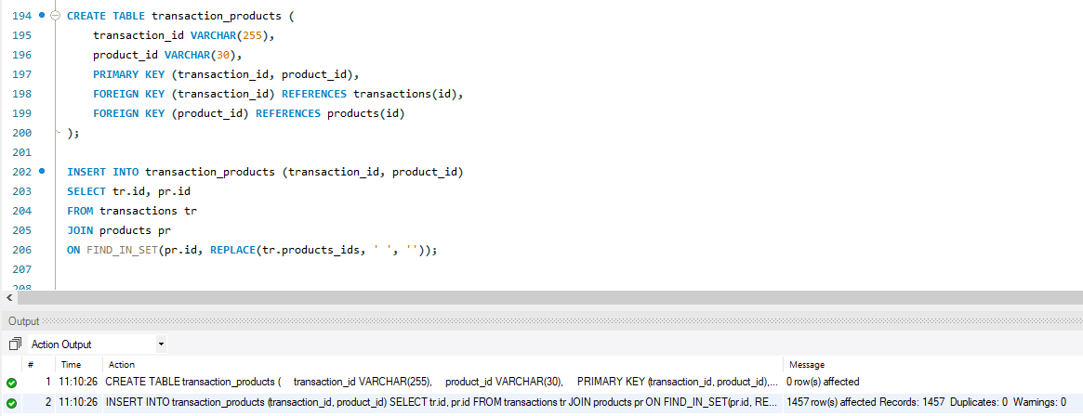

El nuevo diagrama queda del siguiente modo, pudiéndose distinguir las líneas continuas que unen la tabla “transaction_products” con las tablas “products” y “transactions” que indican que hay una relación dependiente entre las variables que unen las tablas, de modo que no hay valores nulos. En cambio, las líneas discontinuas indican que, aunque hay relación, la foreign key puede tener valores nulos.

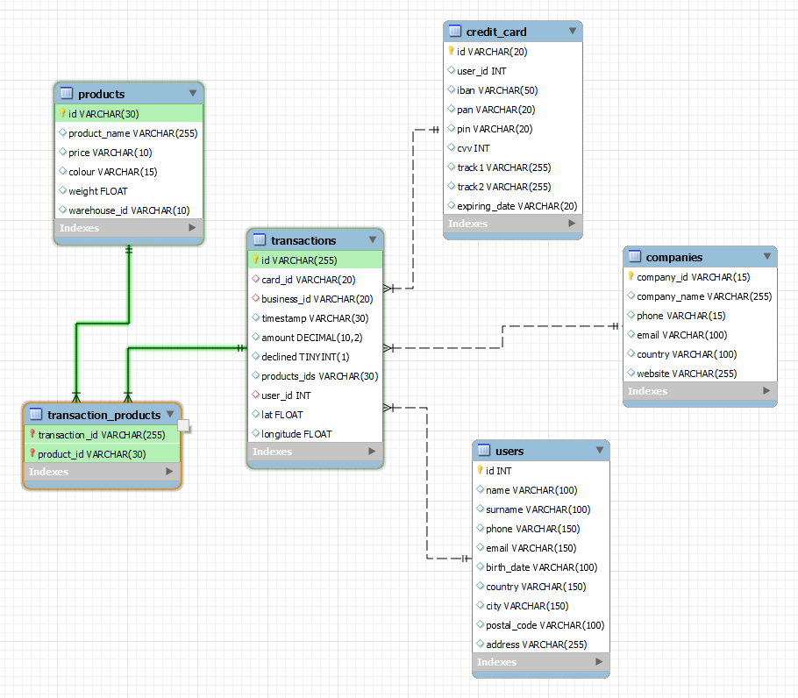

- Exercici 1
Necessitem conèixer el nombre de vegades que s'ha venut cada producte.

Sólo se tienen en cuenta las transacciones que efectivamente se han realizado.

